CÂMARA MUNICIPAL DE MOGI-MIRIM
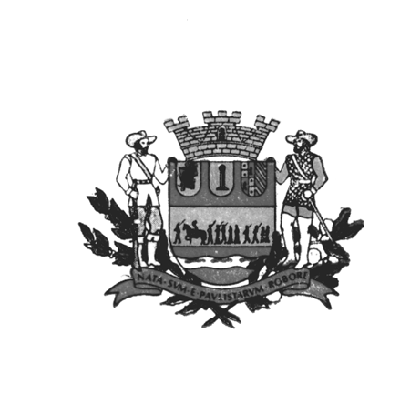
Estado de São Paulo

ASSUNTO: Solicita ao Senhor Prefeito Municipal possível estudo para a propositura de Projeto de Lei que a Prefeitura Municipal faça alienação por doação de terreno para o Guincho Mauri Alves.
DESPACHO:

SALA DAS SESSÕES____/____/_____

PRESIDENTE DA MESA

REQUERIMENTO Nº. , DE 2008

SENHOR PRESIDENTE,
SENHORES VEREADORES,

O guincho Mauri Alves é um tradicional estabelecimento que presta serviços aos proprietários de veículos automotores, transportando veículos que possuem problemas mecânicos.
Neste contexto este guincho gera empregos, aumenta a arrecadação tributária do município e presta serviços à comunidade.
O terreno que atualmente funciona o guincho está sob tutela judicial, isto é, no espólio do falecido Mauri Alves, entretanto com a divisão dos bens e patrimônios o terreno não será utilizado para o funcionamento do guincho.
Posto isto, Requeiro respeitosamente à Mesa após cumpridas as formalidades de praxe, que solicite ao Senhor Prefeito Municipal, propositura de um Projeto de Lei que faça a alienação por doação de terreno da Prefeitura Municipal para o guincho Amauri Alves.

SALA DAS SESSÕES “VEREADOR SANTO ROTOLLI” AOS 08 DE MAIO DE 2008

VEREADOR JONAS ALVES ARAÚJO FILHO

